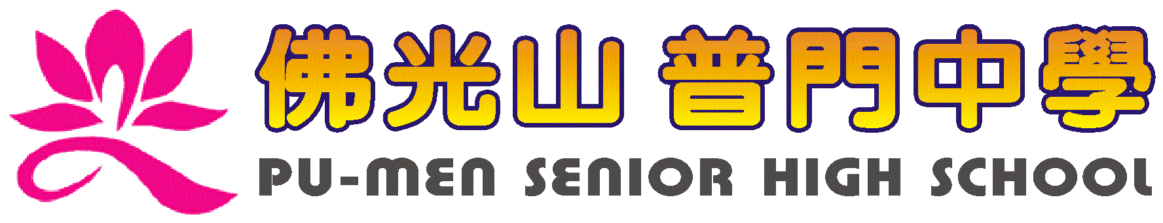
活動報告表
活動名稱 | 107學年度生命教育講座~佛法與輔導
活動日期 | 108年1月27日 | 活動地點 | 本館抄經堂
活動對象 | 教職員 | 參加人數 | 85人
活動成效 | 107學年度生命教育講座~佛法與輔導
活動照片
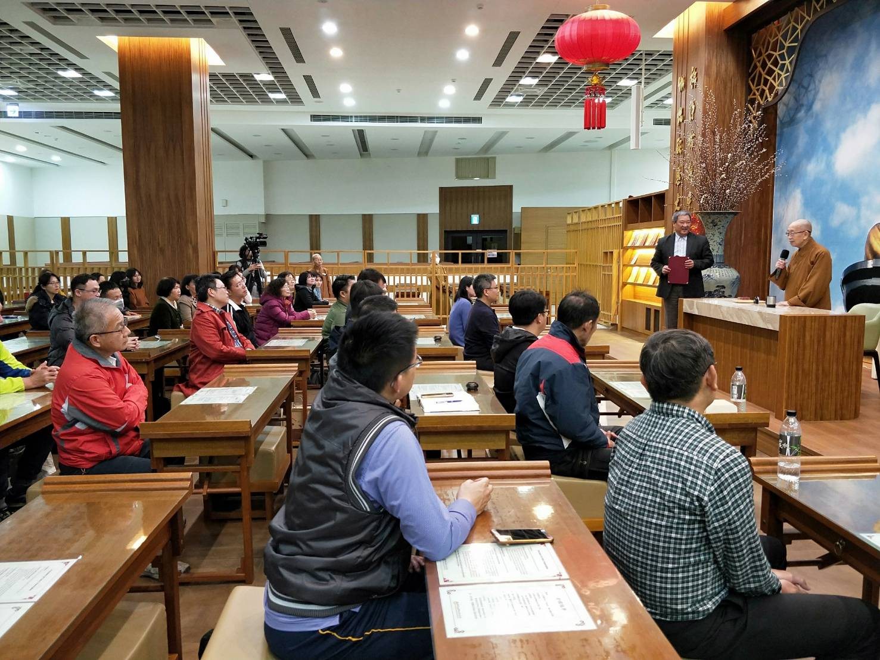
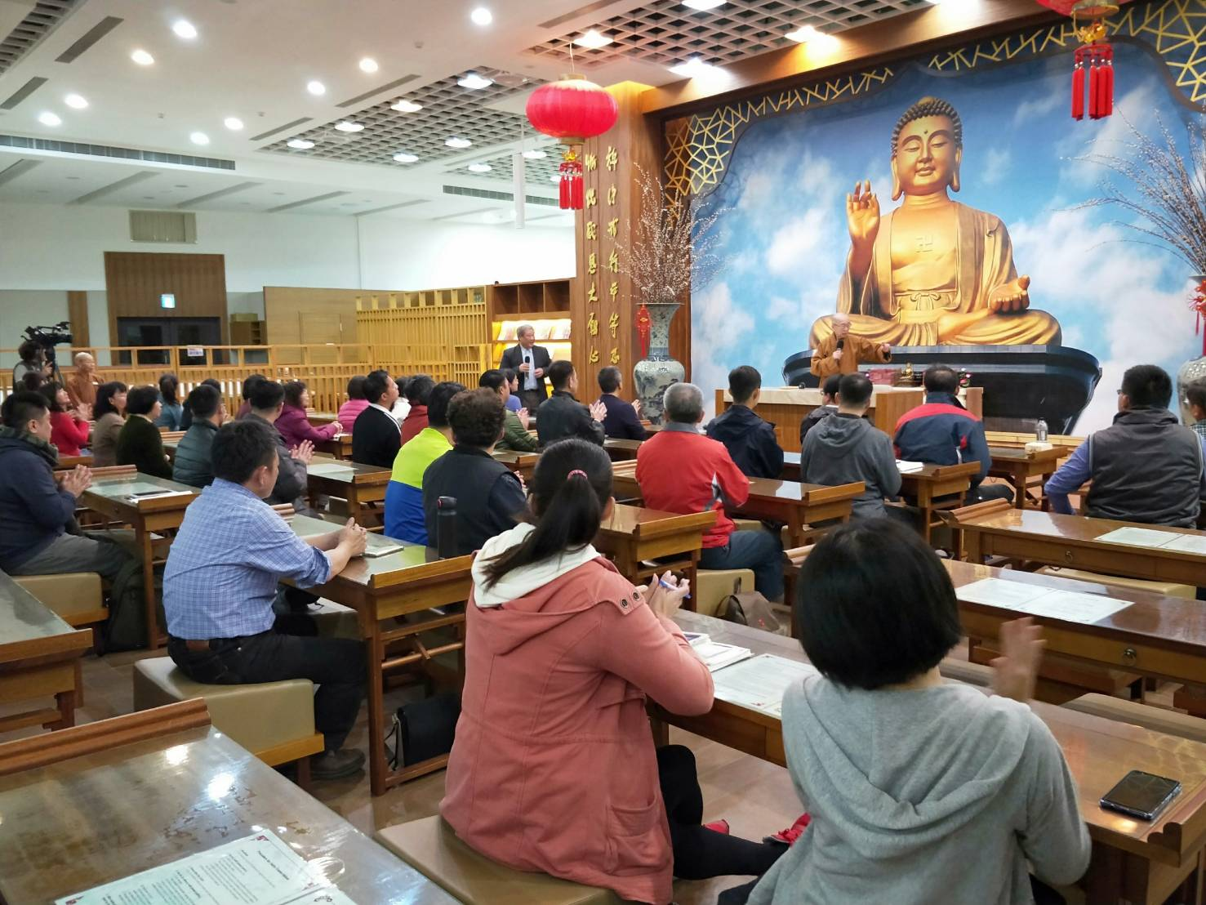

活動照片
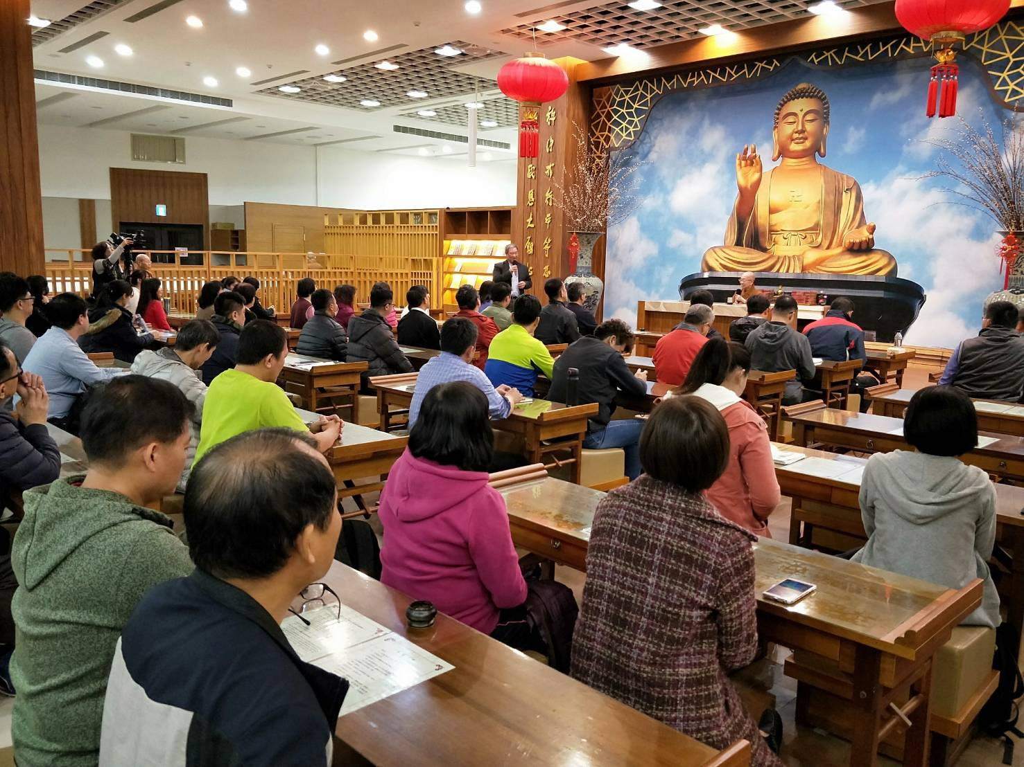
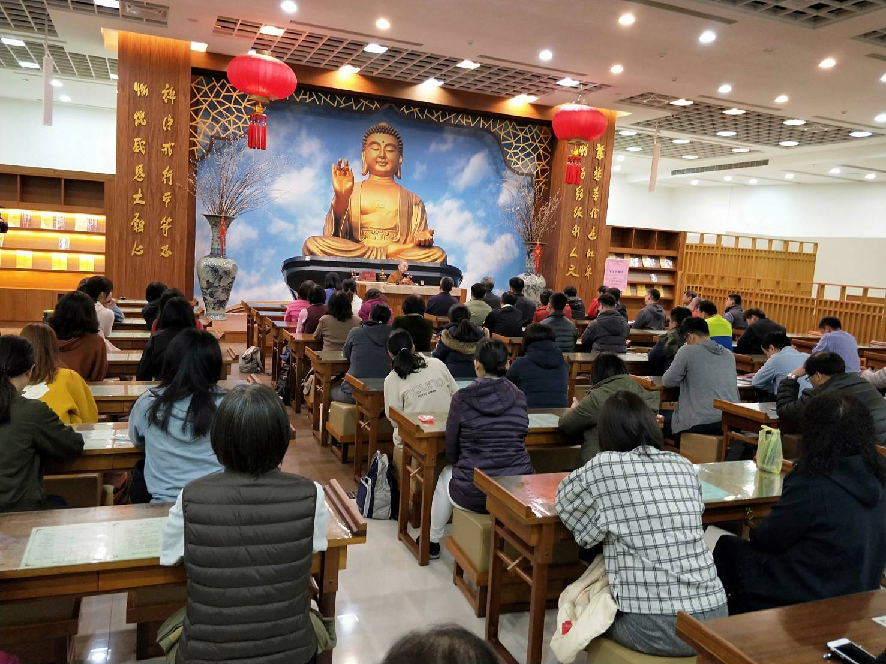

活動照片
